

Montage LZ Linux Brief Sample Guide

Document Number: LZ000XXX
Revision Number: 0.1
Revision Date: May. 23, 2023

Montage LZ Technologies Proprietary and Confidential
Revision History
Revision Number | Revision Date | Changes
 |  | Page Number | Description
1.0 | May. 23, 2023 | - | Initial Release

Table of Contents
1 Overview 1
2 Sample demo Information 2
2.1 流程图 2
2.2 功能模块 3
2.2.1 投屏到手机 3
2.3 使用API 3
2.3.1 mt_sys_init() 3
2.3.2 MTADP_Fe_Init() 3
2.3.3 MTADP_Fe_Connect_Dvbc() 3
2.3.4 MTADP_Fe_Connect_Dvbs() 3
2.3.5 MT_UNF_DMX_Init() 3
2.3.6 MT_UNF_DMX_AttachTSPort() 3
2.3.7 MTADP_Search_GetAllPmt() 4
2.3.8 mt_satip_init() 4
2.3.9 MT_UNF_DMX_CreateRecChn() 4
2.3.10 MT_UNF_DMX_AddRecPid() 4
2.3.11 MT_UNF_DMX_StartRecChn() 4
2.3.12 MT_UNF_DMX_StopRecChn() 4
2.3.13 MT_UNF_DMX_DestroyRecChn() 4
2.3.14 MT_UNF_DMX_AcquireRecData() 5
2.3.15 MT_UNF_DMX_ReleaseRecData() 5
2.3.16 mt_satip_set_friendlyname() 5
2.3.17 mt_satip_start() 5
2.3.18 mt_satip_stop() 5
2.3.19 mt_satip_deinit() 5
2.3.20 MTADP_Search_FreeAllPmt() 5
2.3.21 MT_UNF_DMX_DetachTSPort() 6
2.3.22 MT_UNF_DMX_DeInit() 6
2.3.23 MTADP_Fe_DeInit() 6
2.3.24 mt_sys_deinit() 6
3 编译 7
4 How to use sample demo 8
4.1 测试Sample环境准备 8
4.2 测试单板环境准备 8
5 Sample支持的命令 9

1 Overview
该Sample主要实现DLNA投屏到手机上播放视频。

2 Sample demo Information

2.1 流程图
[flowcharts Information]
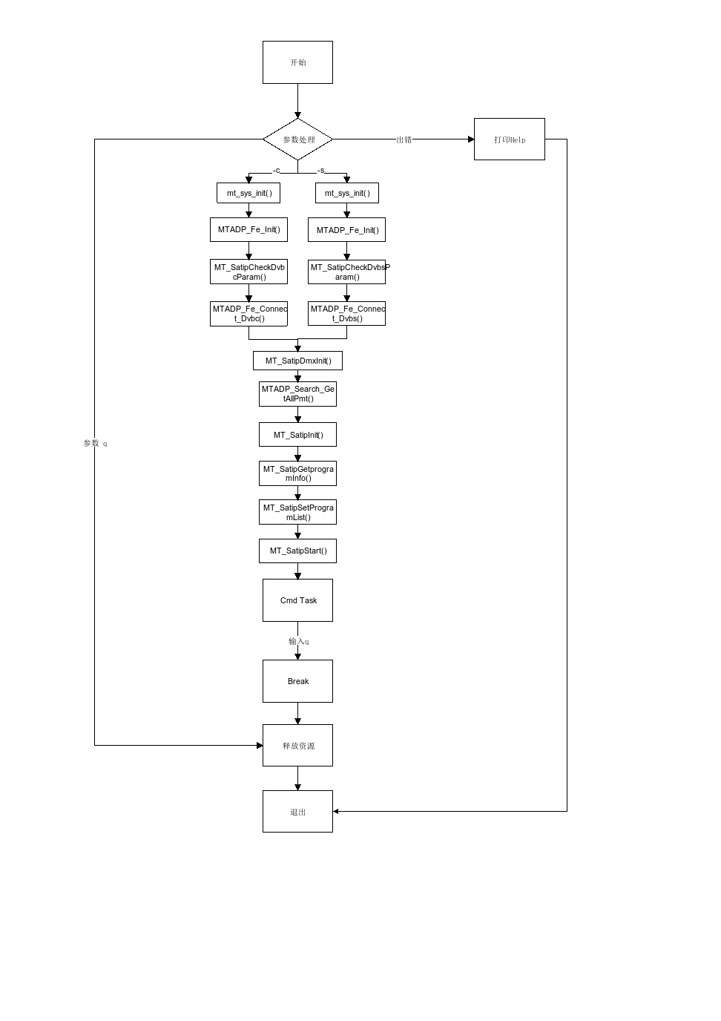

2.2 功能模块

2.2.1 投屏到手机
将DVBC或DVBS的视频投屏到手机上播放

2.3 使用API

2.3.1 mt_sys_init()
[Information]
系统设备初始化，必须调用，否则后续会有各种设备不能正常工作

2.3.2 MTADP_Fe_Init()
[Information]
Tuner初始化

2.3.3 MTADP_Fe_Connect_Dvbc()
[Information]
连接Dvbc信号

2.3.4 MTADP_Fe_Connect_Dvbs()
[Information]
连接Dvbs信号

2.3.5 MT_UNF_DMX_Init()
[Information]
Demux初始化

2.3.6 MT_UNF_DMX_AttachTSPort()
[Information]
连接Demux端口

2.3.7 MTADP_Search_GetAllPmt()
[Information]
获取PMT表

2.3.8 mt_satip_init()
[Information]
Satip设备初始化

2.3.9 MT_UNF_DMX_CreateRecChn()
[Information]
创建一个录制通道

2.3.10 MT_UNF_DMX_AddRecPid()
[Information]
录制类型为MT_UNF_DMX_REC_TYPE_SELECT_PID时增加需要录制的PID

2.3.11 MT_UNF_DMX_StartRecChn()
[Information]
启动录制通道

2.3.12 MT_UNF_DMX_StopRecChn()
[Information]
停止录制通道

2.3.13 MT_UNF_DMX_DestroyRecChn()
[Information]
销毁一个录制通道

2.3.14 MT_UNF_DMX_AcquireRecData()
[Information]
获取录制数据

2.3.15 MT_UNF_DMX_ReleaseRecData()
[Information]
释放获取到的录制数据

2.3.16 mt_satip_set_friendlyname()
[Information]
设置dms设备名字

2.3.17 mt_satip_start()
[Information]
启动satip

2.3.18 mt_satip_stop()
[Information]
停止satip

2.3.19 mt_satip_deinit()
[Information]
Satip去初始化

2.3.20 MTADP_Search_FreeAllPmt()
[Information]
释放PMT表

2.3.21 MT_UNF_DMX_DetachTSPort()
[Information]
断开Demux端口

2.3.22 MT_UNF_DMX_DeInit()
[Information]
Demux去初始化

2.3.23 MTADP_Fe_DeInit()
[Information]
Tuner去初始化

2.3.24 mt_sys_deinit()
[Information]
系统去初始化

3 编译
执行make进行编译
由于sample涉及到SATIP模块，因此在链接是需要引用到库libsatip

4 How to use sample demo

4.1 测试Sample环境准备
拷贝sample_satip到u盘，linux\out\general\breif_sample\satip\sample_satip
拷贝lib库文件到U盘， linux\pub\shared_lib_striped\ 目录下的所有文件
运行前需要将板子的网线连接

4.2 测试单板环境准备
需保证板子和手机在同一个局域网
u盘接上单板
执行以下指令：
mount /dev/sda1 /mnt/
export LD_LIBRARY_PATH=/mnt/shared_lib_striped/:/usr/local/lib
cd /mnt/
比如: ./sample_satip -c 314 6875 64
./sample_satip -s 3840 27500 1 0 0
运行程序后：
手机（安卓）需要与STB在同一个路由器下，运行iMediaShare软件
选择图标：LOCAL NETWORK后选择satip_server--->satip_program，等待手机连接
选择播放节目，再选择My Android----->选择VLC播放

5 Sample支持的命令
Command | Description
q | Quit sample text demo
h | Print support command

